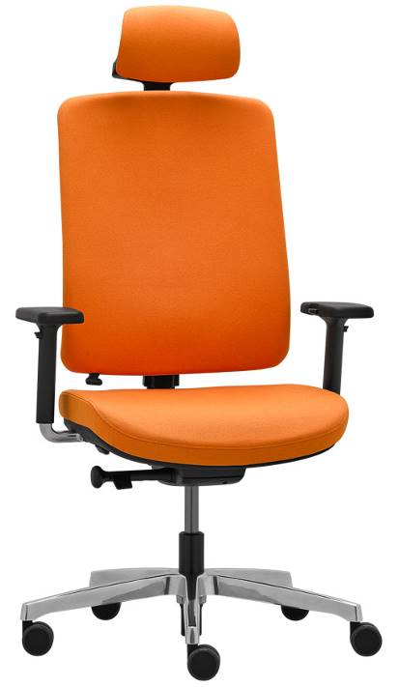

FLEXi FX 1112 A
Výrobce: RIM CZ a.s.
Design: Massimo Costaglia

F L E X i FX 1112 A

Otočná kancelářská židle s výškově stavitelnou celočalouněnou zádovou opěrou. Flexibilitou je výběr z několika typů čalounění, výběr z několika druhů mechanik a množství doplňků pro dobrý pocit ze sezení.

Mechanika | Samonastavitelná SELF 1 se synchronním pohybem sedáku  Mechanika je vhodná pro pracoviště, kde se často střídají sedící osoby.  Síla protitlaku se automaticky nastavuje dle hmotnosti sedící osoby v rozsahu 50 – 120 kg s možností blokace a rozsahu pohybu opěry ve 4 pozicích. Maximální úhel záklonu opěry 20°, synchronní pohyb sedáku v rozsahu 6,5°.
Sedák | Výplň tvoří PUR pěna stříkaná do formy o tloušťce 5 cm, objemové hmotnosti  70 kg/m3, potažena látkou nebo kůží. Sedák má dostatečně zaoblenou přední hranu, která zabraňuje nežádoucímu tlaku na spodní část nohou. Má ergonomický tvar pro správné a pohodlné sezení. Nastavení hloubky sedadla v rozmezí 60 mm.  Materiál plastů polyamid.  Nastevení výšky sedáku v rozmezí 400 – 520 mm.
Opěradlo | Plastový rám se středovou konzolou, ve kterém je naklapnutý plastový panel čalouněný PUR pěnou o tloušťce 2 cm a objemové hmotnosti 55 kg/m3, potažený látkou nebo kůží. Opěra je výškově stavitelná systémem Easy-Touch v rozsahu 60 mm.  Materiál plastů polyamid.
Čalounění | Dle výběru z nabídky látek nebo kůží.
Podnož | Pětiramenný stabilní kříž ø 68 cm, černý, materiál polyamid.
Kolečka | Tvrdá nebo měkká dvojitá kolečka o Ø 60 mm, černá, brzděná v závislosti na zatížení pro měkké nebo tvrdé podlahové kryty (dle DIN EN 12529).  Židle se při uvolnění nehýbe, minimalizuje se riziko nehody.
Plastové díly | Probarvené, černé. To zajišťuje stálost barev i při hlubokých škrábancích a rýhách.
Područky | - 082 - celoplastové područky T tvaru, materiál polyamid, stavitelné do výšky  v rozsahu 8 cm. Opěrná plocha područek z měkčeného PU.  - 083 A - multifunkční područky T tvaru celoplastové nebo s hliníkovým držákem. Stavitelné do výšky v rozsahu 8 cm, zmačknutím bočního tlačítka na opěrné ploše posunutí opěrné plochy do šířky v rozsahu 3 cm a dopředu v rozsahu 5 cm. Opěrná plocha područek z měkčeného PU.  - 084 - multifunkční područky T tvaru celoplastové nebo s hliníkovým držákem. Stavitelné do výšky v rozsahu 10 cm, výkyvné do boku o 30° a jednoduchým pohybem (excentrem) stavitelé do šířky v rozsahu 45 – 53 cm z důvodu zvětšení sedací plochy. Opěrná plocha područek z měkčeného PUR.
Příplatkové provedení | - Provedení plastů bílá – opěra, sedák  - Opěrka hlavy  - Věšák (pouze s opěrkou hlavy)  - Hloubkově stavitelná podpěra v lumbální oblasti zad (30 mm)  - Sedák XXL  - Plynovka s odpružením dosedu  - Vyšší plynovka pro výšku sedáku 460 – 580 mm  - Kříž leštěný hliník, RAL 9006 nebo bílý plast  - Kolečka s chromovým kroužkem na tvrdou i měkkou podlahu  - Kolečka s bílým kroužkem na tvrdou i měkkou podlahu  - Kluzáky (nebo kluzáky s filcem) vysoké 60 mm
Certifikát | Výrobek splňuje evropské rozměrové a bezpečnostní předpisy dle normy EN 1335. Všechny materiály jsou od sebe snadno oddělitelné a tříditelné z důvodů recyklace.  Židle splňuje nároky na snadné a intuitivní ovládání, údržbu a servis  QUALITY OFFICE
Záruka | 5 let (viz. Obchodní podmínky)

Rozměry (v mm)

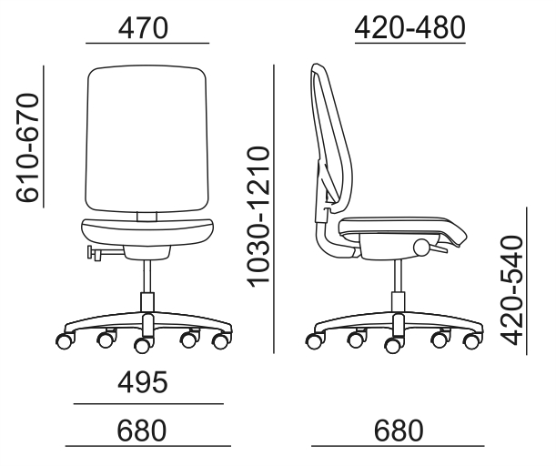
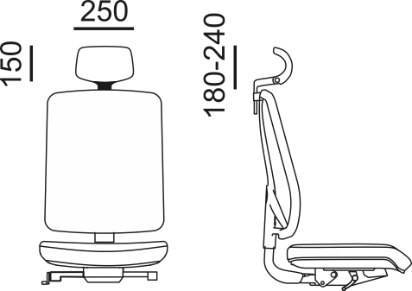

Koncept FLEXi – celočalouněná opěra

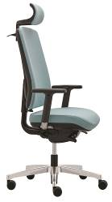 | 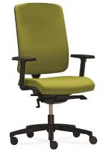 | 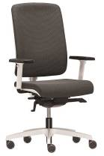 | 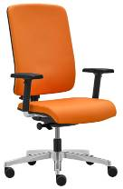
FX 1113 A.021.083 | FX 1114.084 | FX 1114.083 | FX 1116.083

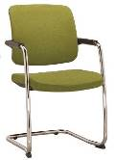 | 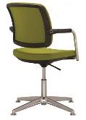 | 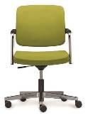
FX 1171 | FX 1172 | FX 1173

